*Занятие № 7*

*Номер учебной группы П-16*

*Фамилия, инициалы учащегося Финогенов Евгений Михайлович*

*Дата выполнения работы 17.11.2022*

*Тема работы: «Разработка концептуальной модели базы данных»*

**Лабораторная работа 7**

**Задание 1**

1) Что такое БД?

Ответ: База данных-это организованный набор данных, обычно хранящихся и доступных в электронном виде из компьютерной системы.

2) Какие виды БД бывают?

Ответ: Плоские БД, Иерархические БД, Сетевые БД, Реляционные БД, Объектно-реляционная СУБД, Многомерные БД, Объектно-ориентированные БД, Объектно-ориентированная СУБД.

3) Что такое реляционная БД?

Ответ: Реляционные базы данных — это базы данных, предназначенные для хранения и организации точек данных с заданными отношениями для быстрого доступа.

4) Какие виды связей существуют в реляционной БД?

Ответ: Выделяют три разновидности связи между таблицами базы данных:" один–ко–многим"; "один–к–одному"; "многие–ко–многим".

5) Опишите процесс создания БД

Ответ: Используя программу для создания БД, в моем случае Access, создаем пустую базу данных, создаем таблицы с нужной информацией и заполняем по надобности, после создаем связи между таблицами и сохраняем базу данных.

**Задание 2**

Модель бизнес процесса

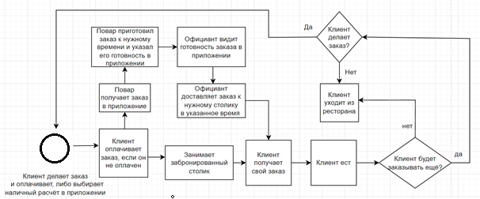

**Задание 3**

Типы данных в таблицах

Меню

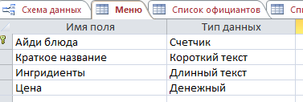

Список официантов

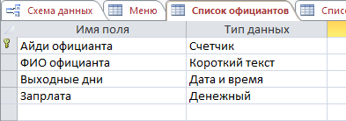

Список поваров

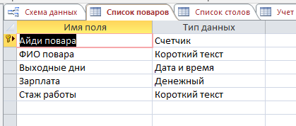

Список столов

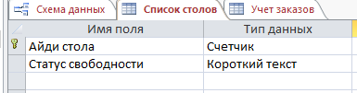

Учет заказов

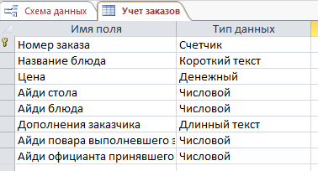

**Задание 4**

Модель БД.

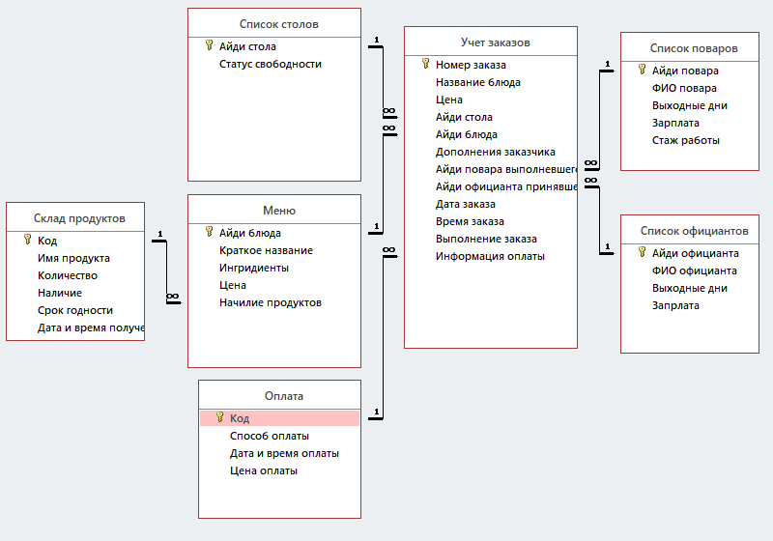

**Задание 5**

**Контрольные вопросы:**

1) Что такое БД?

Ответ: База данных-это организованный набор данных, обычно хранящихся и доступных в электронном виде из компьютерной системы.

2) Какие виды БД бывают?

Ответ: Плоские БД, Иерархические БД, Сетевые БД, Реляционные БД, Объектно-реляционная СУБД, Многомерные БД, Объектно-ориентированные БД, Объектно-ориентированная СУБД.

3) Что такое реляционная БД?

Ответ: Реляционные базы данных — это базы данных, предназначенные для хранения и организации точек данных с заданными отношениями для быстрого доступа.

4) Какие виды связей существуют в реляционной БД?

Ответ: Выделяют три разновидности **связи** между таблицами **базы** **данных**:" один–ко–многим"; "один–к–одному"; "многие–ко–многим".

5) Опишите типы полей БД.

Ответ:

•

**Символьный** (текстовый). В таком поле по умолчанию может храниться до 256 символов.

• **Числовой**. Содержит числовые данные разных форматов, используемые для проведения расчетов.

• **Дата / время**. Содержит значения даты и времени.

• **Денежный**. Включает денежные значения и числовые данные до пятнадцати знаков целой части и четверых знаков дробовой части.

• **Поль примечание**. Оно может содержать до 216 символов (216 = 65536).

• **Счетчик**. Специальное числовое поле, в котором СУБД присваивает уникальный номер каждой записи.

• **Логический**. Может сохранять одно из двух значений: true or false.

• **Поль объекта OLE** (Object Linking and Embedding - технология вставки и связывания объекта). Это поле может содержать любой объект электронной таблицы, документ microsoft word, рисунок, звукозапись или другие данные в двоичном формате, введенные или связанные с СУБД.

• **Гиперссылка**. Может содержать строку, которая состоит из букв и цифр, которая представляет адрес сайта или web - страницы.